

I.U.T. NICE - COTE D'AZUR



Licence Automatique et Informatique Industrielle

# Rapport de période en entreprise

Rapport de Stage de fin d'études

Licence professionnelle AII

Présenté par :

**Brisebarre Thibault**

[t.brisebarre@gmail.com](mailto:t.brisebarre@gmail.com)



Modern’Incendie

**6, Place Joseph PALLANCA**

**06 550 LA ROQUETTE SUR SIAGNE**

Tel :04 93 90 60 74

Maître de Stage : Mr.Buisson obuisson@mtgroup.fr

Tuteur I.U.T. : Mr. Salvat salvat@unice.fr



Date : 03/09/17

# Remerciements:

Je tiens à remercier dans un premier temps, toute l’équipe pédagogique de l’IUT Nice Côte d’Azur et les intervenants professionnels responsables de la formation LPAII, pour avoir assuré la partie théorique de celle-ci.

Je remercie également Monsieur Salvat pour l’aide et les conseils concernant les missions évoquées dans ce rapport, qu’il m’a apporté lors des différents suivis.

Je tiens à remercier tout particulièrement et à témoigner toute ma reconnaissance aux personnes suivantes, pour l’expérience enrichissante et pleine d’intérêt qu’elles m’ont fait vivre durant cette année au sein de l’entreprise Modern’Incendie :

Monsieur Buisson, Reponsable de Modern’Incendie, pour son accueil et la confiance qu’il m’a accordé dès mon arrivée dans l’entreprise.

Monsieur Bouhours, technicien de la société Modern’Incendie, pour m’avoir intégré rapidement au sein de l’entreprise et m’avoir accordé toute sa confiance; pour le temps qu’il m’a consacré tout au long de cette période, sachant répondre à toutes mes interrogations; sans oublier sa participation au cheminement de ce rapport.

Merci pour leur accueil sympathique et leur coopération professionnelle tout au long de cette année.

Table des matières

Rapport de période en entreprise 1

Remerciements: 2

Introduction 5

Présentation de l’entreprise: 6

Logo: 6

Identité: 6

Forme juridique: 6

Activités: 6

Taille: 6

Organigramme de la hiérarchie 7

Travaux realisés: 8

Sécurité Incendie: 8

Les devoirs du technicien: 8

Système de sécurité incendie 9

SSI de type conventionnel : 11

SSI de type adréssable : 11

Norme de sécurité incendie: 12

Les différents types d’étabissement généraux recevant du public (ERP) 13

Maintenance et vérification 14

Détection de feu: 15

Détecteur optique de fumée: 15

Détecteurs thermostatiques: 15

Détecteurs thermovélocimétriques: 15

Détecteur multi-capteurs 16

Détecteur par aspiration: 16

Détecteur linéaire: 16

Déclencheur manuel d’alarme incendie: 17

Mise en sécurité : 17

Matériel déporté 17

Portes coupes feu: 18

Trappes de désenfumage 18

Désenfumage naturel: 19

Désenfumage mécanique: 20

Diffuseur sonore et signalisation de sortie de secours: 20

Extinction Poudre, mousse, eau et gaz: 21

Documentation technique : 22

Cablage des Alimentation electrique de sécurité (A.E.S) 22

Cablage des Alimentations électrique pour les M.D. 23

Cablage des Module Déporté (M.D.) en Bus : 24

Raccordement des Diffuseurs sonores 25

Raccordement des coffrets de relayage pour ventilateur de désenfumage. 25

Raccordement d'un tableau de signalisation 26

Raccordement d’un tableau répétiteur 26

Raccordement de D.A.S avec contrôle de position 27

Cablage des détecteurs: 28

Détecteur conventionnel : 28

Détecteur adressable : 29

Système anti-intrusion et contrôle d’acces : 30

Présentation: 30

Système anti-Intrusion 31

Système de contrôle d’accès 32

Projet automatisation de la sécurité incendie: maison de l’arche 33

I- Etude 33

Présentation 33

Détection incendie 33

Eclairage de sécurité 33

L’alarme 33

Tableau répetiteur 34

Compartimentage 34

Ascenseur 34

Désenfumage 34

Synoptique: 35

Synoptique (étages) 35

Plan de zones: 36

Zone de diffusion d’alarme (ZA) 36

Zones de mise en sécurité: ZS 36

Zone de compartimentage (ZC) 37

Zone de désenfumage (ZF) 37

Plans d’implantation (filaire): 37

Tableau de corrélation: 38

II-Execution (5 à 10 pages) 38

III-Reception (3 à 5 pages) 38

Conclusion 39

# Introduction

Cette période en alternance de un an, a consisté à me former au métier de technicien dans la sécurité incendie et l’intrusion.

Ce rapport présente le travail que j’ai éffectué lors de ma période en alternance .Elle s’est déroulée du 26 septembre 2016 au 04 septembre 2017. Les premiers mois je me suis familliarisé avec les systèmes et technologies utilisés par mon entreprise. Ceci m’a permis ensuite, dans la deuxième partie de mon stage de mettre en place des installations.

Le projet réalisé est une application des savoirs acquis durant la première partie de ma période en alternance qui s’est avérée très intéressante et très enrichissante pour mon expérience professionnelle. En effet, ma formation s’incrit precisément dans ce secteur (automatisme), de plus, mon précédent stage en entreprise était dans une entreprise du même secteur mais avec un systeme fermé seul leurs techniciens peuvent changer la programmation de leur centrale. Pendant cette période en alternance j’ai travaillé sur des projets qui m’ont permis d’agrandir mes connaissances sur les automates de sécurité incendie et de découvrir le monde de l’alarme d’intrusion en outre, d’entrevoir la proféssion de techniciens dans ce secteur d’activité.

Le but de ce rapport n’est pas de faire uniquement une présentation exhaustive de tous les aspects techniques que j’ai pu apprendre ou approfondir, mais aussi, de manière synthétique et claire, de faire un tour d’horizon des aspects techniques et humains auxquels j’ai été confronté.

Je vous expose dans ce rapport en premier lieu une présentation de l’entreprise, Ensuite, je vous explique les différents mon travaux realisé durant cette année en alternance et enfin en conclusion, je résume les apports de cette période en alternance.

# Présentation de l’entreprise:

## Logo:

## Identité:

Nom de l'entreprise : Modern’incendie

Siège social : 6 PLACE JOSEPH PALLANCA - 06550 LA ROQUETTE SUR SIAGNE

Tel : 04 93 90 60 74

Date de création : 03-2014

## Forme juridique:

Statut : Société par actions simplifiée

Dirigeants mandataires : Mr. Buisson Olivier

Capital : 50 000

 Chiffre d'affaires 2016 : 328 200,00 €

N° de SIRET : 80110323500017

## Activités:

Activité principale : [Travaux de construction spécialisés](http://www.verif.com/Hit-parade/01-CA/03-Par-activite/43-Travaux-de-construction-specialises) dans la sécurité incendie

Secteur : Installation, assistance et maintenance

## Taille:

Etablissement : 1

Effectif total : 2 salariés

# Organigramme de la hiérarchie

organigramme modern’

# Travaux realisés:

## Sécurité Incendie:

Si le nombre de victimes est relativement peu élevé, les conséquences d'un incendie sont souvent dramatiques : 70 % des entreprises victimes d’un sinistre majeur disparaissent dans les mois qui suivent.

Pour ce qui concerne les incendies domestiques, ils représentent environ 2% des accidents de la vie courante. Un feu se déclare toutes les deux minutes en France.

En France, 800 décès par an sont dus à un incendie ;

70% des incendies ont lieu la journée mais 70 % des incendies mortels ont lieu la nuit.

80 % des décès sont dus à l’intoxication. Les fumées tuent d’avantage que les flammes.

## Les devoirs du technicien:

-Le technicien représente l’entreprise.

-Il doit faire en sorte que le client soit satisfait.

-Il a le devoir de conseil.

-Il doit effectuer des levées de réserve après le passage de la commission de contrôle.

Lors d’un devis il se doit de proposer la meilleure solution.

-Veille à respecter le reconditionement des detecteurs suivant les préconisations du constructeur

-Tout acien détecteur contenant un élément radioactif (détecteur ionique) doit etre retiré et envoyé en recyclage.

-Après chaque déplacement le technicien doit écrire un rapport retraçant les interventions faites ainsi que l’état du système à son arrivée et à son depart.

-Les interventions menées doivent aussi être marquées dans le registre de securité de l’exploitation.

-Aujourd'hui les entreprises se préoccupent de plus en plus de la fidélisation de leur clientèle.

Avec le changement de l'économie dû notamment à l'intégration des nouvelles technologies dans les relations clients-entreprise, la concurrence de plus en plus fréquente et les clients de plus en plus pointilleux, peuvent ainsi désormais se permettre de choisir leur fournisseur ou d'en changer comme bon leur semble. Les critères de choix des clients sont notamment des critères financiers, de réactivité de l’entreprise, mais aussi des critères purement affectifs.

**Modern’incendie** est spécialisée dans le secteur des activités liées aux systèmes de sécurité incendie. Nous installons et maintenons des systèmes d’intrusion et de contrôles d’accès également. Nous développons notre savoir faire dans plusieurs domaines d’automatisation de sécurité incendie:

## Système de sécurité incendie

Un systeme de sécurité incendie se décompose en **deux points**:

- Un système de détection incendie, (SDI) qui permet l’acquisition d’informations en provenance des Détecteurs Automatiques (D.A.) et Déclencheurs Manuels (D.M.) puis les traites en un signal sonore et lumineux. Il émet des informations d’alarme vers le SMSI. (Ref. fig1)

- Un système de mise en securité incendie (SMSI) qui assure la mise en sécurité du bâtiment ou de l’établissement par l’intermédiaire de ses matériels (Dispositifs Actionnés de Sécurité (D.A.S.), Diffuseurs Sonores / lumineux (D.S.), etc. …) en cas d’incendie. (Ref. fig1)

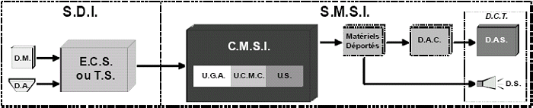

(Fig1)

**Les systèmes de mise en securité incendie (SMSI) sont gérés par un centralisateur de mise en securité incendie (CMSI) constitué de :**

- Une unité de gestion d’alarme (UGA) associé aux diffuseurs d’alarmes sonores répartis dans l’établissement.

- Une unité de commandes manuelles centralisées (UCMC) permettant de commandées les D.A.S sur décision humaine.

- Une unité de signalisation (US) permettant la supervision des organes commandées et de leur liaison au CMSI

- Une alimentation électrique de sécurité (AES) Dispositif qui fournit l’énergie électrique à tout ou partie d’un S.M.S.I. afin de lui permettre d’assurer ses fonctions.

- Des dispositifs actionnés de sécurité (DAS) volet de désenfumage, clapet coupe feu, porte coupe feu etc …

Les Systeme de Sécurité Incendie assurent donc les fonctions suivantes :

- Détection.

- Compartimentage.

- Désenfumage.

- Evacuation.

- Extinction automatique.

Deux types de technologies de détection sont utilisées (conventionnel/adressable) :

## SSI de type conventionnel :

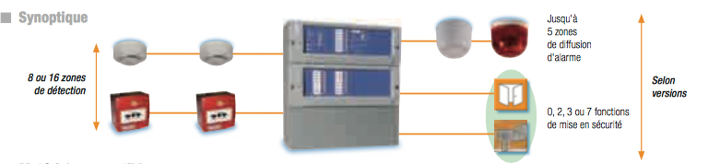

(Fig2)

Les lignes de détection se terminent avec une résistance de fin de ligne grâce à cela le sdi est capable d’identifier une anomalie sur la ligne et remonte une information de dérangement. En revanche, en cas d’alarme feu aucune indication précise n’est données concernant le detecteur ou DM en alarme mais seuement un libellé de zone (exemple : couloir RDC) il appartien à l’exploitant de trouver le détécteur ou DM en alarme.

## SSI de type adréssable :

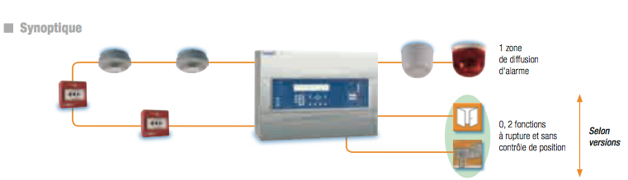

(Fig3)

Ici nous ne parlons plus de ligne mais de bus qui permet aux détecteurs et déclencheurs intelligents de faire remonter des informations au sdi tel que, leur libéllé, leur taux d’encrassement, le nombre d’heure de fonctionement etc … , ce qui nous permet lors d’un problème ou alarme de pouvoir directement savoir le détecteur/déclencheur qui est concerné.

## Norme de sécurité incendie:

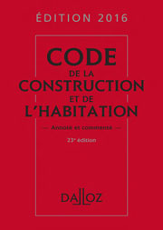La réglementation en matière de lutte incendie repose sur le Code de l’Habitation et de la construction, le Code du Travail et des lois spécifiques.

**Le Code de l’Habitation et de la construction énonce les obligations concernant les maîtres d’œuvre et d’ouvrage**. Ainsi, la résistance d’un bâtiment à un feu ainsi que son agencement pour favoriser l’évacuation du personnel (voire du public) ne repose pas sur le Code du Travail. C’est d’ailleurs pour cette raison que certaines réglementations peuvent concerner les lieux de travail comme les habitations.

(Fig 4)

**Le Code du Travail, lui, énonce les obligations des usagers des lieux de travail vis-à-vis des équipements, de l’organisation de l’évacuation et de la formation des salariés**.

Enfin, **des textes réglementaires plus spécifiques** régissent les prescrip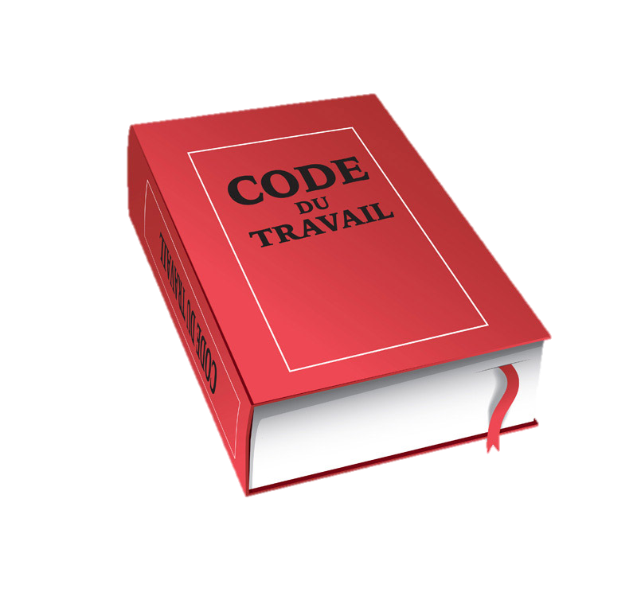tions concernant les bâtiments classés ERP (Etablissement Recevant du Public) et les IGH (Immeuble Grande Hauteur). **D’autres concernent les normes à respecter pour les matériels et les installations utilisées**.

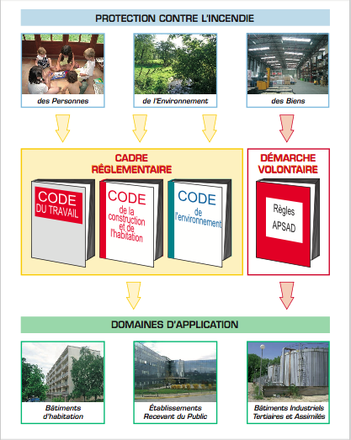Le matériel doit être approuvé NF.

Le SDI dépend des normes francaise et européenne NF EN54-XX

Le CMSI depend des normes francaise NF S 619XX.

Dans une démarche vonlontaire de notre entreprise la meilleure qualité possible de préstation est proposée nous apportons des sécurités supplémentaires misent en oeuvre par des techniciens qualifiés. Les batiment de type tertiaire dépendent des regles apsad (Ref. fig2)

## Les différents types d’étabissement généraux recevant du public (ERP)

Notre entreprise intervient le plus souvent dans les établissements de type J.O.U.R. ce sont les locaux avec le plus de risques lors d’un départ de feu.

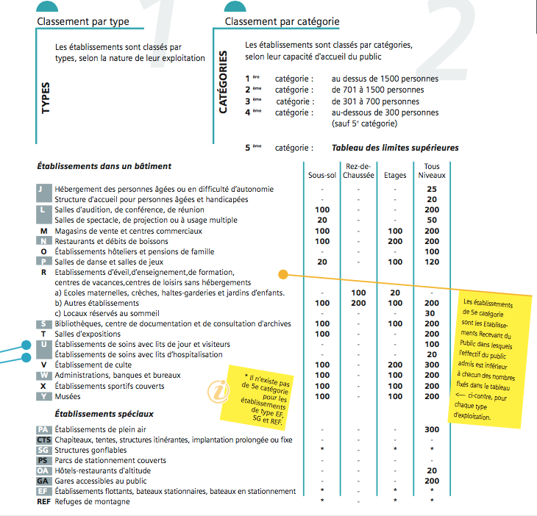Voici un extrait de la réglementation sur le classement des établissements recevant du public.

(Fig 6)

## Maintenance et vérification

Toute installation de détection doit faire l’objet d’un contrat d’entretien avec un installateur qualifié; ce contrat doit inclure des essais fonctionnels tels que:

-Test de tous les détecteurs et declencheurs manuel.

-Test des batteries et alimentations de secours.

-Test de toutes les zones de désenfumage et de compartimentage.

-Test des sirènes.

-Nous effectuons une formation à l’exploitation du SSI au personnel une fois par an.

En cas de dérangement sur une zone l’exploitant doit rechercher la cause et l’origine de celui-ci comme exliquer lors de la formation donnée chaque année puis il peut mettre la ou les zones hors services sous l’autorité du résponsable de la sécurité de l’établissement pour ne pas déranger le fonctionement de l’exploitation puis doit nous appeler afin de régler le dérangement par téléphone ou grâce à une intervention de notre part.

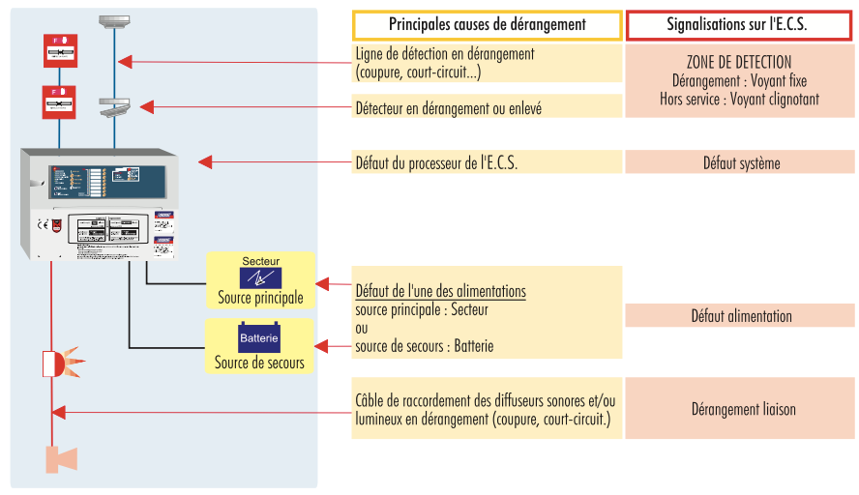Voici un shéma avec les dérangements les plus fréquents:

(Fig7)

# Détection de feu:

(Fig8)

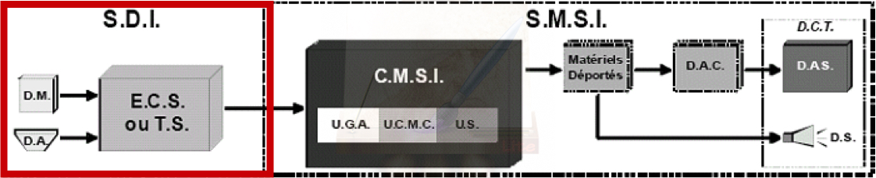La détection de feu est gérée par le SDI

**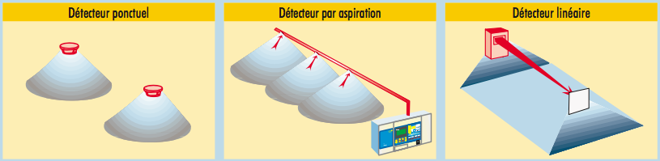**

Trois types de détection sont utilisés:

(Fig9)

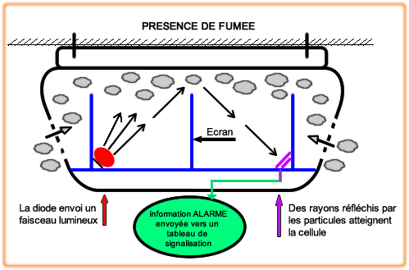

Tout d’abord des détecteurs ponctuels avec plusieurs types de détection:

## Détecteur optique de fumée:

Ces détecteurs mettent à profit l’effet “Tyndall” basé sur la reflexion de la lumière par des particules de matière.

## Détecteurs thermostatiques:

(Fig10)

**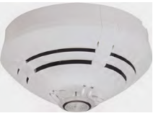**Les détecteurs passent en alarme lorsqu’ils détectent une température supérieure à un seuil prédeterminé.

## Détecteurs thermovélocimétriques:

Ces détecteurs sont sensibles à la vitesse d’élévation de la température.

(Fig11)

## Détecteur multi-capteurs

C’est un détecteur optique de fumée doublé d’un capteur de chaleur aidant à la décision de l’alarme feu. En pratique la sensibilité du capteur augmente avec la température

## Macintosh HD:Users:thibault:Desktop:detection-par-aspirtion-vesda.jpgDétecteur par aspiration:

Ce détecteur est équipé de canalisation d’aspiration d’air extrayant celui-ci de la zone surveillée afin de le faire passer dans une chambre de détection optique.

(Fig12)

(Fig11)

## Détecteur linéaire:

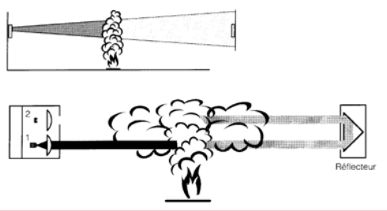 Contrairement aux détecteurs ponctuels de fumée celui-ci fonctionne sur le principe d’absorption de la lumière. Le détecteur envoie des impulsions lumineuses (infrarouge) qui sont traitées par la partie réceptrice du produit. Le produit mesure en permanence le niveau du signal reçu. Une baisse du signal reçu

(Fig 13)

est interprétée comme une présence de fumée. Ils sont utilisés afin de couvrir une grande surface et sont bien adaptés pour de la détection de type aéroport, centres commerciaux, usines, entrepots, musées, gymnases…

Il existe deux types de linéaires de fumée: par projection (émetteur et récepteur sont installés à chaque extrémité de la zone) et par réflexion (émetteur et récepteur sont combinés dans la même unité, l’infrarouge est refleté par un catadioptre).

## Macintosh HD:Users:thibault:Desktop:220px-Manual_call_point_1.jpgDéclencheur manuel d’alarme incendie:

Un déclencheur manuel d’alarme incendie (DM) est un appareil à déclenchement manuel qui permet de signaler la présence d’un incendie. Cet appareil émet une information à destination du SDI;

# Mise en sécurité :

(Fig14)

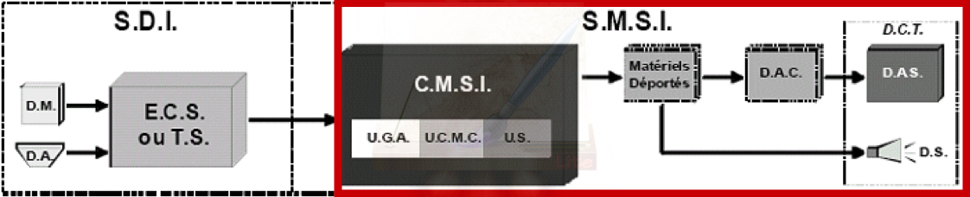

(Fig15)

La mise en sécurité est gérée par le CMSI.

(Photo de cmsi aux thermes)

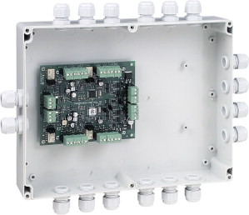

## Matériel déporté

Les materiels déportés servent à :

-Commander des dispositifs actionnés de sécurité,

Evacuation (Diffuseurs d'évacutation, , arrêt des systèmes de sonorisation) Désenfumage (velet de désenfumage et ventilateurs) Compartimentage (Clapets coupe-feu et Portes Non arrêt ascenseur).

(Fig16)

# Les Dispositifs actionnés de sécurité

## Macintosh HD:Users:thibault:Desktop:cp.jpgPortes coupes feu:

Une Porte coupe-feu (PCF) peut ressembler à une porte traditionnelle. Elle peut être à simple ou double battant, va-et-vient, ... Certaines portes peuvent être bloquées ouvertes par un mécanisme (Ventouse electromagniétique) qui libère la porte pour que celle-ci se ferme.

Il est toutefois possible d'ouvrir la porte puis celle-ci se refermera aussitôt pour que le feu ne se propage pas. Les portes sont conçues pour qu'il ne faille que les pousser afin de facilité l’évacuation.

(Fig17)

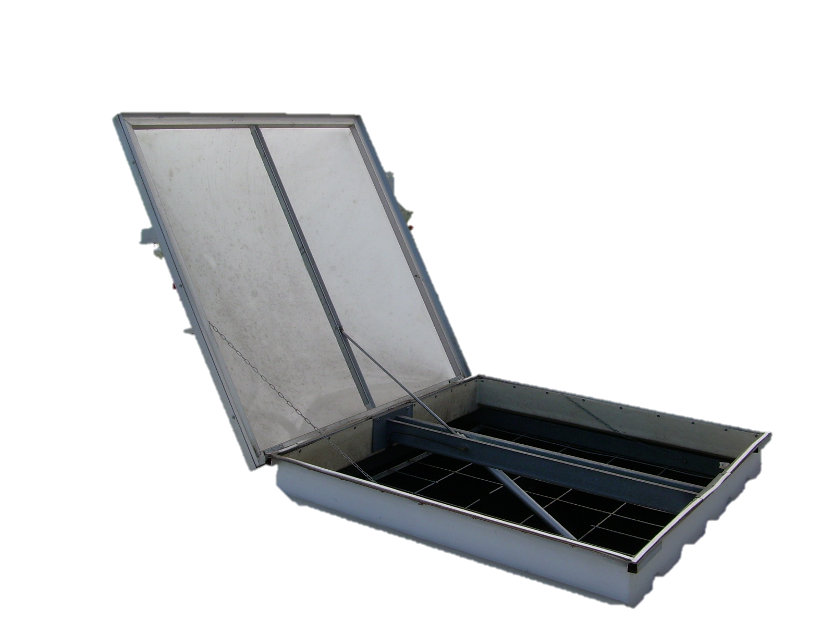

(Fig18)

## Macintosh HD:Users:thibault:Desktop:Optone.HphoQ8.jpgTrappes de désenfumage

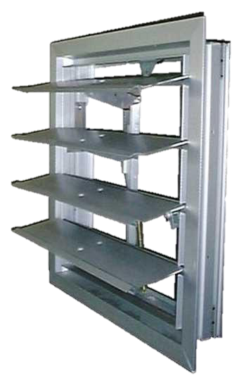Quelle que soit la solution technique choisie, le désenfumage consiste toujours en un balayage de l'espace à désenfumer par un flux d'air. Cela signifie une évacuation des fumées d'un côté et une amenée d'air frais de l'autre grâce à des trappes de désenfumage ouvertes soit manuellement soit de facon automatiqument par le CMSI soit manullement par les services de secours .

(Fig20)

(Fig19)

L'évacuation des fumées des locaux et circulations sont réalisées par :

## Désenfumage naturel:

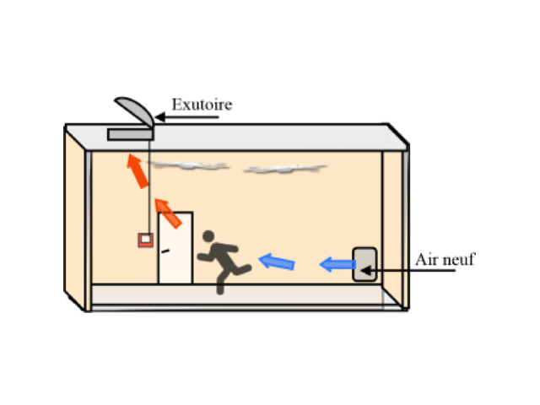

Ledésenfumage par balayage naturel est possible soit grâce à des amenées d'air neuf et des évacuations de fumées communiquant directement avec l'extérieur, soit au moyen de conduits en matériaux incombustibles.

(Fig21)

Les évacuations de fumée sont réalisées :

-Soit par des ouvrants en façade (Ref Fig17) refaire les figure

-Soit par des exutoires (Ref Fig16)

-Soit par des bouches raccordées à un réseau (Ref Fig18)

Les amenées d'air sont réalisées :

-Soit par des ouvrants en façade. (Ref Fig17)

-Soit par les portes des locaux à désenfumer donnant sur l'extérieur ou sur des locaux largement aérés.

-Soit par des bouches. (Ref Fig18)

## Macintosh HD:Users:thibault:Desktop:sans abc 2 .pngDésenfumage mécanique:

Le désenfumage par balayage mécanique est assuré par une ou des extractions mécaniques pour extraire les fumées et pour compenser cet air extrait des amenées d'air naturelles ou mécaniques sont disposées de sorte à assurer un balayage du local à désenfumer.

(Fig22)

Le tout peut être complété par une mise en surpression d'espace à protéger des fumées comme les couloirs de circulation, les escaliers et les locaux pour les Personne à mobilité réduite (PMR).

## Diffuseur sonore et signalisation de sortie de secours:

Afin de signaler à tout le monde la présence d’un feu et d’indiquer la marche à suivre en cas d’incendie, une sirène audible en tout point du bâtiment ainsi que des signalisations de sortie de secours sont mises en place.

Parler des flash

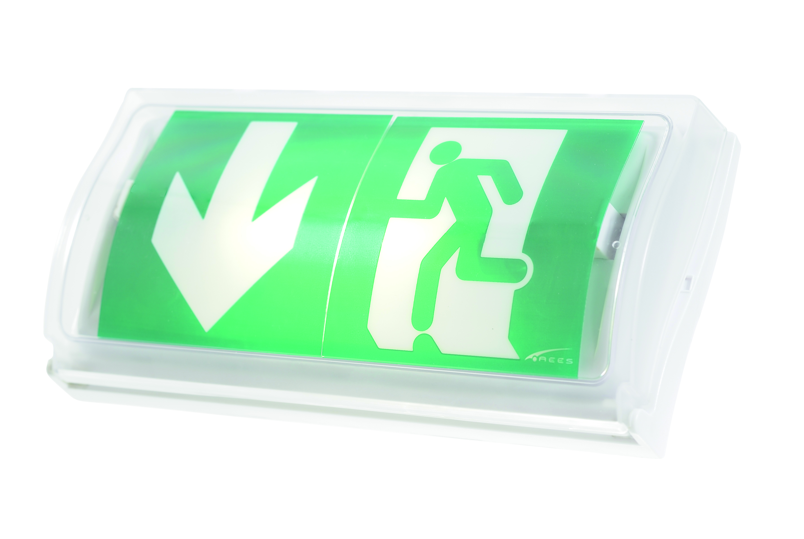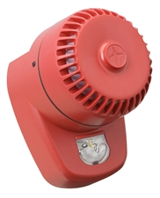

(Fig24)

(Fig23)

## Extinction Poudre, mousse, eau et gaz:

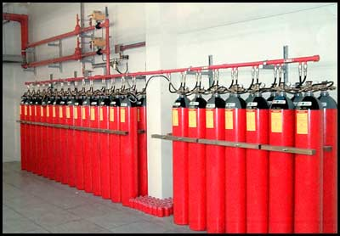Quant à l’extinction automatique elle est faite soit par poudre, par mousse, avec de l’eau ou meme avec des gazs tel que l’argonite (un gaz inerte composé a 50% d’argon et 50% de diazote) par déclenchement automatique grâce à un percuteur controler par un DECT dispositif electrique de commande et de temporisation .

La définition du type d’extinction

dépend du risque à l’intérieur du/des locaux.

(Fig25)

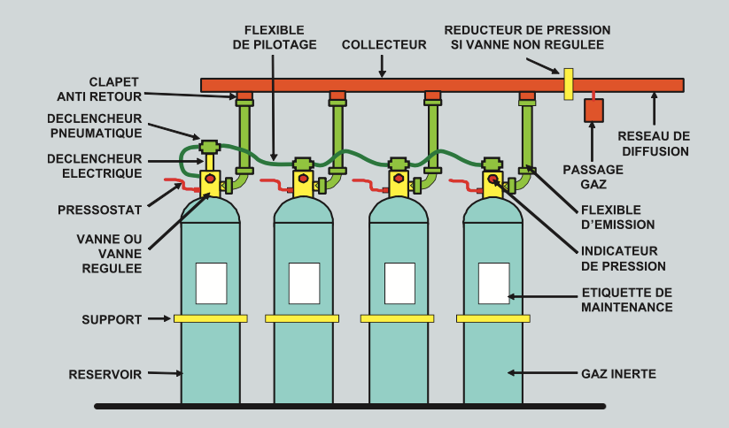Voici un exemple d’extinction automatique grâce à des reservoirs de gaz, après déclenchement de la premiere bouteille grâce au declencheur électrique s’en suit une réaction en chaine a l’aide des declencheurs pneumatique

(Fig26)

# Documentation technique :

## Cablage des Alimentation electrique de sécurité (A.E.S)

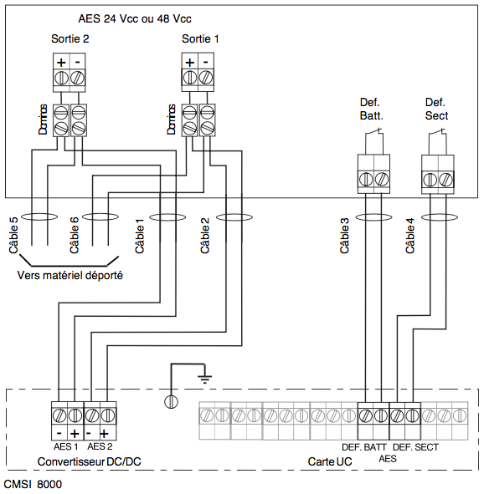

## Cablage des Alimentations électrique pour les M.D.

## Macintosh HD:Users:thibault:Desktop:MD ALIM.png

## Cablage des Module Déporté (M.D.) en Bus :

## Macintosh HD:Users:thibault:Desktop:BUS MD.png

## Raccordement des Diffuseurs sonores

## Macintosh HD:Users:thibault:Desktop:DS.png

## Raccordement des coffrets de relayage pour ventilateur de désenfumage.

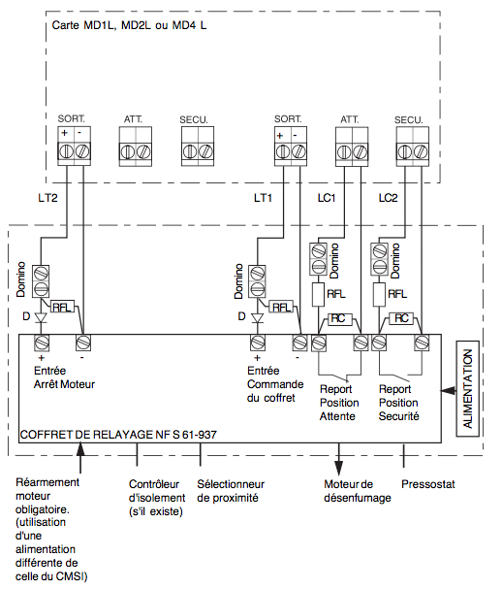

## Raccordement d'un tableau de signalisation

## Macintosh HD:Users:thibault:Desktop:liaison sdi ecs.png

Liaison RS232 (Rx/Tx)

## Raccordement d’un tableau répétiteur

## Macintosh HD:Users:thibault:Desktop:repetiteurs.png

## Raccordement de D.A.S avec contrôle de position

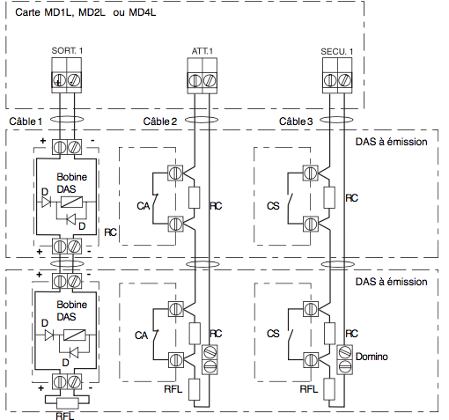

## Cablage des détecteurs:

### Détecteur conventionnel :

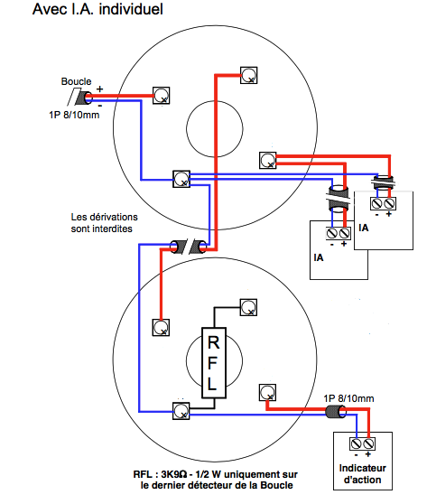

Resistance de fin de ligne, elle permet au SDI de verifier l’état de la ligne

Connecteur “Commun” sert à ne pas perdre la détection sur les autres points de la ligne en cas de panne sur un détecteur

(Fig 27)

**Indicateur d’action:** permet lorsque une piece est fermée de rendre visible un détecteur en alarme depuis l’exterieur

### Détecteur adressable :

(Fig 28)

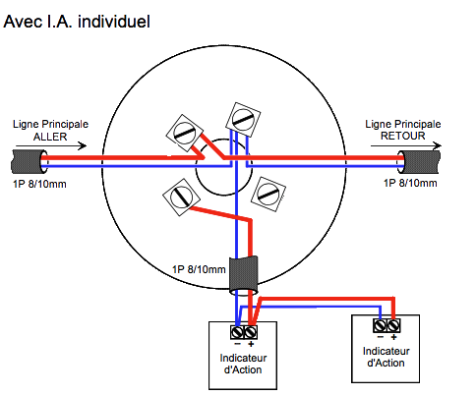

Bus avec aller et retour au SDI afin de faire remonter les informations de chaque détecteur

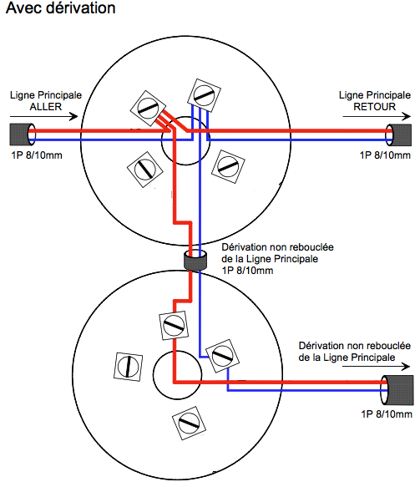

Dérivation de la ligne principale autorisée

# Système anti-intrusion et contrôle d’acces :

## Présentation:

Lorsqu’on vie dans un climat d’insécurité, on est envahi par la crainte et l’anxiété. Face à cela, l’utilisation d’alarme anti-intrusion revêt, pour la plupart des personnes, le meilleur moyen pour se protéger.

Saviez-vous que le nombre de cambriolages ne cesse d’augmenter ? En France on dénombre un cambriolage toutes les minutes et demi ce qui représente environ 985

cambriolages par jour ! Il est donc normal d’investir dans un système d’alarme anti-intrusion pour protéger une entreprise ou une maison !

Un système de détection intrusion a pour vocation première la détection et la signalisation d’un évènement d’intrusion il doit etre efficace, doit réagir immédiatement à toute tentative d’effraction dans les locaux par un procédé de dissuasion locale de type sonore (alarme), ou visuel (flash, générateur de brouillard).

Ne pas déclencher de fausse alarme, être simple d’utilisation, discret et totalement fiable pour offrir une tranquillité d’esprit maximale.

Ces procédés de dissuasion peuvent être couplés à un service de télésurveillance par la mise en place d’un transmetteur téléphonique.

Le contrôle d’accès est une technique qui consiste à soumettre l’entrée d’un établissement ou, de locaux à l’intérieur d’une entreprise, à une autorisation d’accès.

Cette autorisation d’accès a pour but de protéger des personnes, des biens ou des informations. Elle peut s’adresser:

⬧ Au personnel de l’entreprise ou seulement aux visiteurs et fournisseurs.

⬧ A des membres du personnel pour certains lieux sensibles (bureaux, études, salles informatiques…).

⬧ A toutes les heures ou certaines heures de la journée ou de la nuit.

⬧ A des personnes, des véhicules, des marchandises.

## Système anti-Intrusion

Les centrales d’intrusion que nous installons comportent des bus RS485 afin de relier les modules peripheriques et interfaces entre eux, une ligne RTC (réseau téléphonique commuté) pour la télésurveillance et un port série RS232 pour la programmation. Chaque module et centrale sont autoprotegés (si ouverture mise en route de l’alarme) nous retrouvons presque le même fonctionement qu’une centrale incendie avec les fontions principales: la détection et la dissuasion. (Ref fig24) afin de certifier la qualité des produits mis en oeuvre, les centrales d’intrusion sont certifiées A2P qui est une norme permettant de garantir la résistance des materiel l'intrusion.

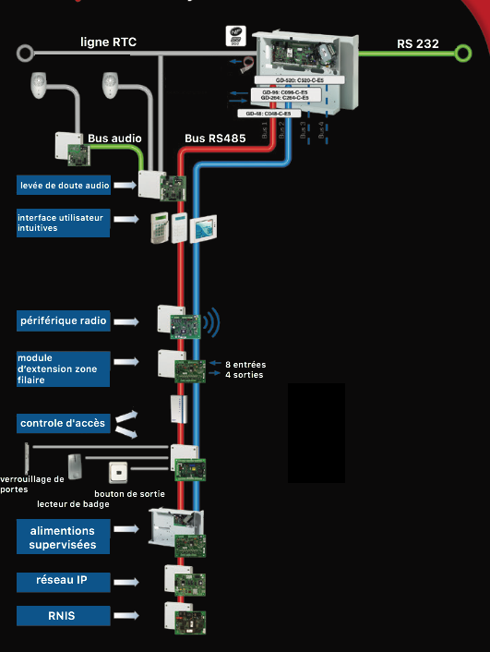

(Fig29)

## Système de contrôle d’accès

On pourra remarquer sur le schéma de cablage ci-dessous:

Le système comporte un coffret principal d’exploitation avec une alimentation générale permettant l’alimentation du module UTIL qui lui contrôle un/des module déporté (MDP1)

Celui-ci a une alimentation deportée permettant l’alimentation du MDP1 et du lecteur de badge et enfin une alimentation reliée en série avec le bouton d’arrêt d’urgence et l’électroaimant.

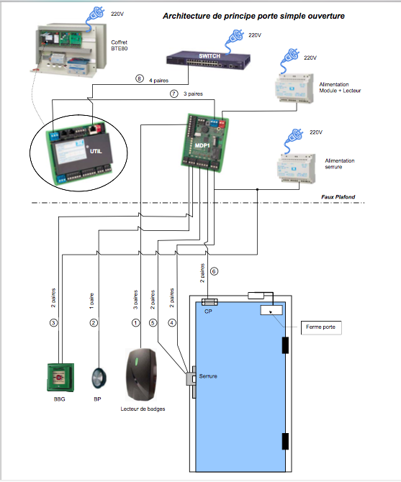Il est possible relier le module UTIL par ethernet à un switch permettant le contrôle des modules à distance.

# 

(Fig 30)

# Projet automatisation de la sécurité incendie: maison de l’arche

## I- Etude

## Présentation

Le présent projet se porte sur les prestations definit par le lot Elecricité courant faible du CCTP concernant le projet d’amenagement de l’Arche Saint Augustin (ASA), 178 chemin des chute lavie, 13013 Marseille pour le rez de chaussée et les trois niveau superieurs pour l’Association l’hirodelle du Diocèse de Marseille.

Le SSI est à créer en totalité (existant déposé avec retraitement des detecteurs ioniques)

## Détection incendie

Batiment de type J: Structure d’acceuil pour personnes agées et handicapées

Le sdi sera de type adressable

Nous aurons tout d’abord des declencheurs manuel dans les circulations de chaque niveau proche des escaliers et zaux sortie à 1M30 du sol les détection automatique serons adapté aux risqué et installé dans tout les locaux a l’exeption des WC .

## Eclairage de sécurité

Effectué par des blocs autonomes qui sont en état de repos lorsqu’il ne sont pas alimenté les batteries presente doivent avoir une autonomie de minimum 6 heures, au début du processus d’alarme il devront s’activer afin de participer à l’évacation .

## L’alarme

La Zone d’alarme doit englober au minimum un batiment afin que tout le batiment soit prévenu, on instaleras des diffuseurs sonore de type AGS (alarme génerale selective), elles devront etre cabler en cable CR1, Les module deportés seront installés en VTP ( volume technique protégé et coupe feu 2h) .

## Tableau répetiteur

Il y auras au moin un tableau repétiteur dans chaque niveau avec les informations relative à chaque zone de détection.

## Compartimentage

Tout niveau doit avoir au minimum 2 zones de compartimentage. Des cloisons Coupe Feu entre chaque zone et des portes Coupe feu à fermeture automatique entre les zones.

## Ascenseur

Ils devront avoir un non-arret automatique à la zone sinistrée.

## Désenfumage

Le désenfumage mecanique est obligatoire sauf pour les batiments avec 1 etage au plus et pour les halls d’entrée.

Le désenfumage des locaux, hall, circulation horizontale sera automatique.

Si un groupe électrogene est present les ventilateurs devront etre realimenter pas le groupe électrogene si la source d’energie normale est defaillante

Lors d’un désenfumage mecanique une AES (Alimentation électrique de sécurité) est obligatoire. Si un groupe électrogène est present il doit assurer le désenfumage des deux zones de désenfumages les plus contraignantes. La ventilation et la VMC serons arreté lors d’une procedure de désenfumage .

## Synoptique:

**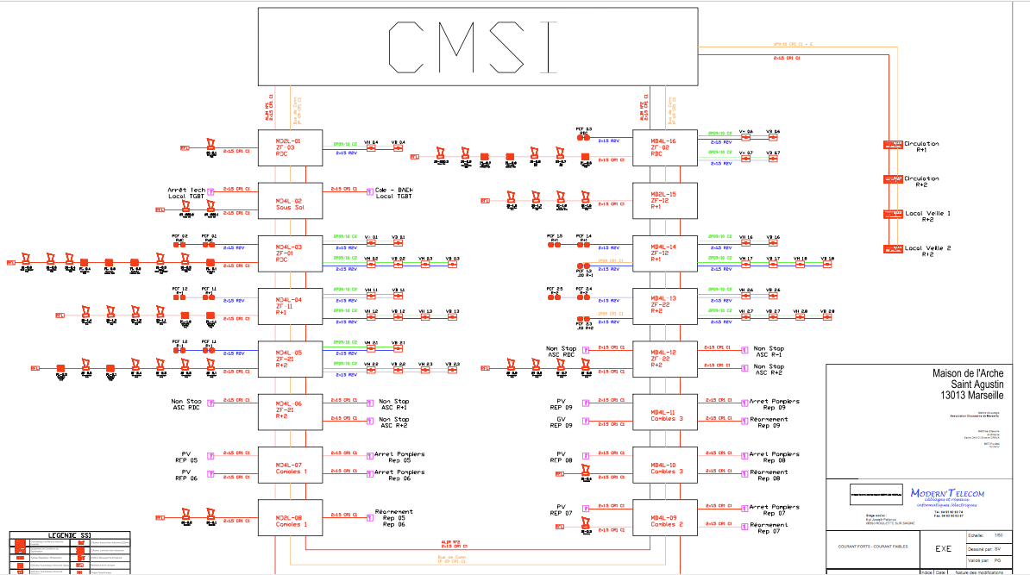**

Le synoptique est une présentation graphique, qui permet de saisir d'un seul coup d'œil l’ensemble du système de sécurité incendie. (Annexe I)

(Fig 31)

## Synoptique (étages)

**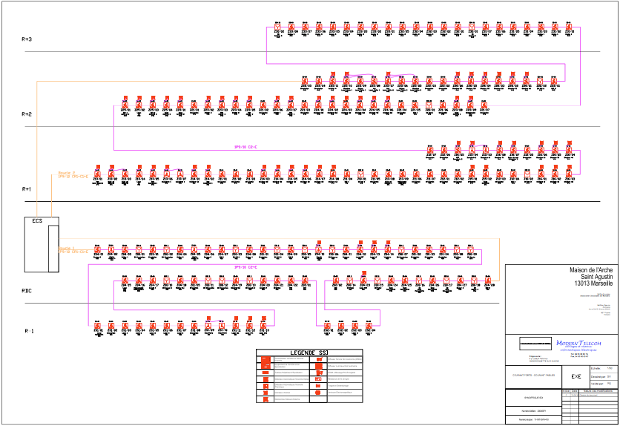**

Synoptique avec les étages ce qui permet une meilleure compréhension de l’instalation

(Fig 32)

## Plan de zones:

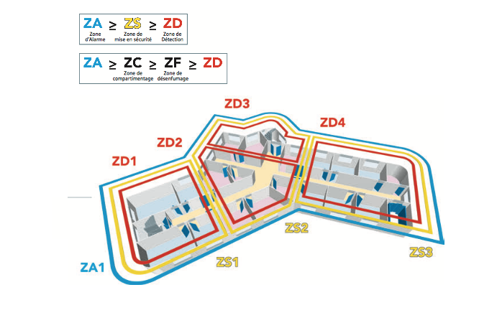Un bâtiment ou établissement est généralement découpé, au titre de la sécurité incendie, en plusieurs volumes Correspondant à : un local, un niveau, une cage d’escalier, un canton, un secteur ou à un compartiment.

(Fig 33)

## Zone de diffusion d’alarme (ZA)

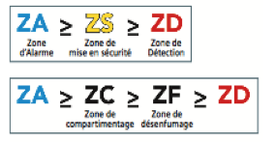**ZA** signal sonore, gestions issues de secours, fonctions associées (remise en lumière normale, arrêt du programme en cours, éclairage de sécurité)) (Annexe II).

## Zones de mise en sécurité: ZS

La zone de mise en sécurité est un terme générique désignant toute zone susceptible d’être

(Fig 34)

**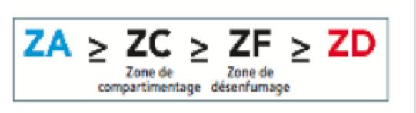**mise en sécurité par le SMSI.

Ce décomposant en deux zones:

(Fig 35)

## Zone de compartimentage (ZC)

(Portes coupe feu a fermeture automatique, clapets coupe-feu.)

## Zone de désenfumage (ZF)

(Volets de désenfumage, coffrets de relayage, exutoires, ouvrants de façade.)

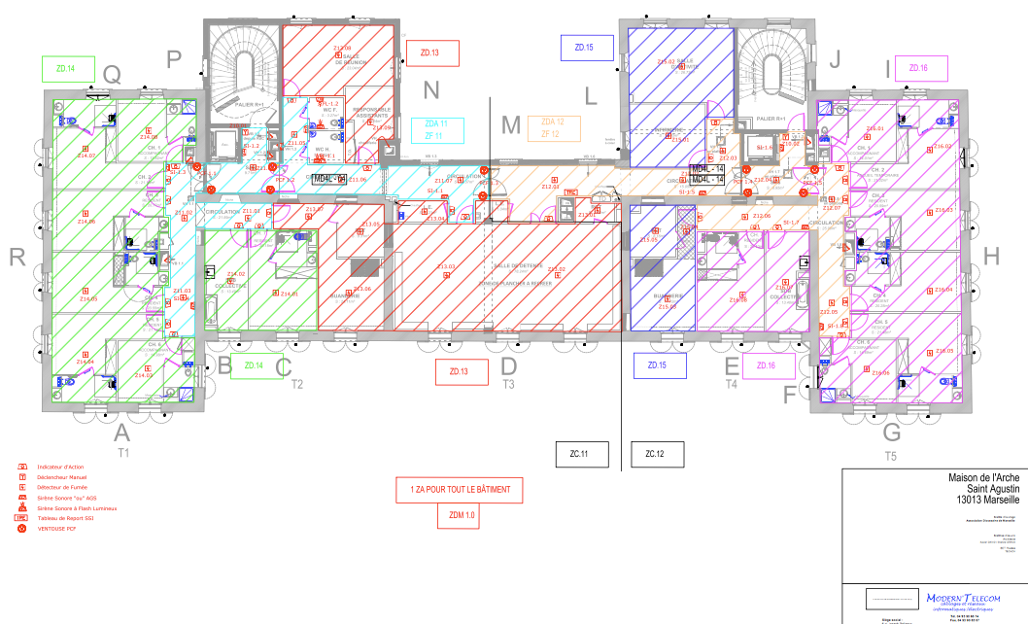parler des ZD

voici un extrait des plans de zones dont nous nous servons afin de finaliser l’étude avant réalisation

(Annexe II)

## Plans d’implantation (filaire):

(Fig 36)

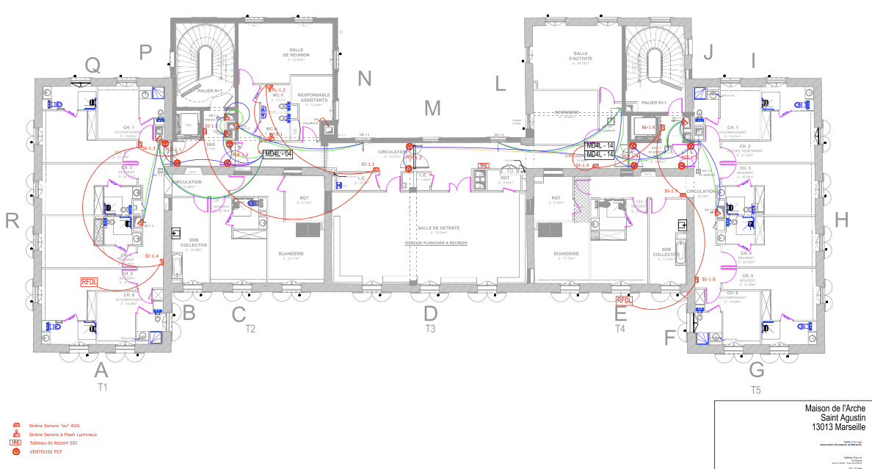

Les plans d'implantation représentent la disposition des cables et matériéls dans le batiment avec les dimensions précises. (Annexe III)

(Fig 37)

## Tableau de corrélation:

Tableau mettant en Relation la détection et les asservissements (Annexe IV). Ce tableau de corrélation nous permettra ensuite de faire la programmation de notre SSI

(Fig 38)

## II-Execution (5 à 10 pages)

## III-Reception (3 à 5 pages)

# Conclusion

Pendant le déroulement de ma période en alternance, j’ai eu l’opportunité de travaillé sur differents aspects. Le travail réalisé s’est avéré tres enrichissant pour mon experience professionnelle aussi bien en ce qui concerne le domaine technique que l’aspect humain. Le fait de travailler sur des systemes ouvert m’a permis d’avoir une vision detaillée des automatismes du batiment

En effet, la premiere partie du stage m’a permis de savoir comment etre conforme aux normes en vigeur et à travailler sur des systemes de constructeur differents en deuxieme partie j’ai devouvert comment mener un projet à son terme dans les delais impartit.

Ce stage a été très enrichissant pour moi car il m’a permis de découvrir dans le détail le secteur de l’automatisation et plus spécifiquement la sécurité incendie, ses acteurs, contraintes… il m’a également permis de participer concrètement à ses enjeux au travers de mes missions variées comme celle de la Maison de L’arche que j’ai particulièrement apprécié. Ce stage m’a aussi permis de comprendre le monde du travail avec ses enjeux

L’entreprise Modern’incendie qui m’a accueilli pendant ce stage fait face à une période charnière, et je suis très fier d’avoir pu contribuer, participer à cette révolution. L’évolution des usages et l’adaptation de l’entreprise au changement de son environnement.

Fort de cette expérience et en réponse à ses enjeux, j’aimerai beaucoup par la suite devenir un technicien à part entière et contribuer à l’evolution de cette petite entreprise.